附件1：

深圳市2025年生源地信用助学贷款申请指南

一、政策介绍

**1.什么是生源地信用助学贷款？**

生源地信用助学贷款是指国家开发银行等金融机构向符合条件的家庭经济困难普通高校新生和在校生发放、在学生入学前户籍所在县（市、区）教育局办理的助学贷款。生源地信用助学贷款为信用贷款，学生和家长（或其他法定监护人）为共同借款人，共同承担还款责任。

**2.贷款额度？**

全日制普通本专科学生（含第二学士学位、高职学生、预科生）每人每年不超过20000元，全日制研究生每人每年不超过25000元。还本宽限期为5年（还本宽限期内只需偿还利息）；学生在校期间的贷款利息由财政全额资助。

**3.贷款期限？**

贷款期限按学制加15年、最长不超过22年、最短6年确定。

**4.利率如何确定？**

利率按同期同档次贷款市场报价利率LPR5Y-70个基点（即LPR5Y-0.7%）执行。

二、申请条件

**申请学生应同时满足以下条件：**

1.具有中华人民共和国国籍；

2.2025年被根据国家有关规定批准设立、实施高等学历教育全日制普通本专科高校、科研院所、党校、行政学院、会计学院（学校名单以教育部公布的为准）正式录取，取得真实、合法、有效的录取通知书并入学的全日制新生（含预科生），或以上高校在读的其他全日制本专科学生、研究生和第二学士学位学生；

3.学生本人入学前户籍、其共同借款人户籍均在深圳市；

4.家庭经济困难，所能获得的收入不足以支付在校期间完成学业所需的基本费用，诚实守信、遵纪守法，当年没有获得其他国家助学贷款。

三、首次申贷流程及申贷材料

**1.预申请。**有助学贷款需求的学生于**6月30日前**填写《深圳市2025年生源地信用助学贷款预申请表》向所在高中学校提出申请，对遭遇自然灾害、家庭变故、受疫情影响等特殊情况学生预申请时间可延至贷款办理前。

**2.网上申请。**接到录取通知书的大学新生和首贷在校大学生登录国家开发银行生源地信用助学贷款学生在线系统（https://sls.cdb.com.cn）或国家开发银行国家助学贷款APP，按指引填写相关信息，打印《国家开发银行生源地信用助学贷款申请表》（以下简称《申请表》）。

**3.合同签订。**首次贷款学生（包括高校录取新生、在校生）通过预约平台预约办理时间，携带本人《申请表》、录取通知书（或高校学生证）、身份证、户口本等材料，与共同借款人（同时携带身份证、户口本）前往市教育事务综合保障中心受理窗口办理申贷手续，签订借款合同，签收《国家开发银行生源地信用助学贷款受理证明》（以下简称《受理证明》）。现场集中受理时间为**8月21日—9月12日**（工作日：9:00-12:00,14:00-17:00）。

预约办理二维码：

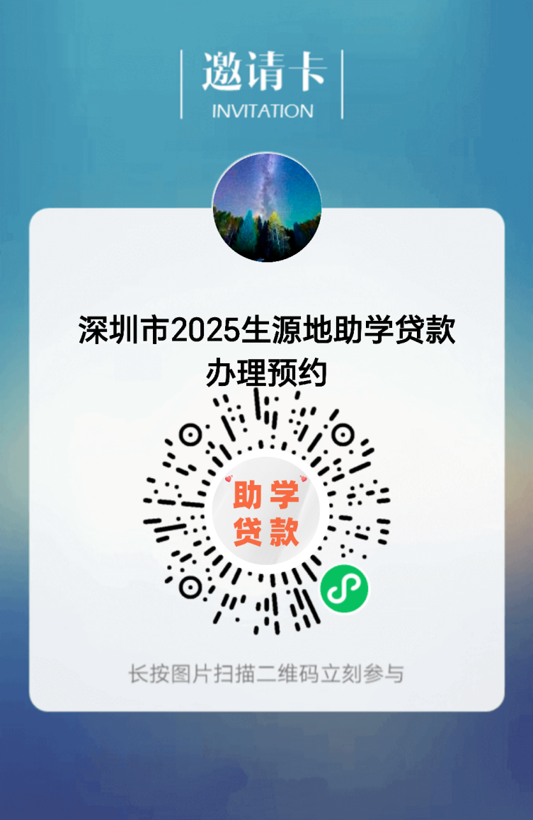

**4.上交《受理证明》。**已办理生源地信用助学贷款的学生，入学后须及时将《受理证明》上交高校学生资助中心，高校确认入学信息和欠费信息。

四、受理机构及联系方式

1.国家开发银行生源地信用助学贷款全国统一服务热线：95593；

2.深圳市生源地信用助学贷款咨询热线：0755-82386753，0755-82185476（工作日：9:00-12:00,14:00-17:00）；

3.受理窗口地址：罗湖区泥岗西路1068号教育事务综合保障中心一楼东侧。